昆明医科大学第二附属医院
2023年住院医师规范化培训招收通知
昆明医科大学第二附属医院建院于1952年10月，原名为“昆明市工人医院”。1962年，更名为昆明医学院第二附属医院，2000年挂牌昆明医学院第二临床医学院，2009年和2015年分别加挂云南省泌尿专科医院、云南省肝胆胰外科医院牌子，2012年更名为昆明医科大学第二附属医院。2021年接收云光发展有限公司云光医院，将其更名为昆明医科大学第二附属医院海口医院，形成一院两区的发展模式。
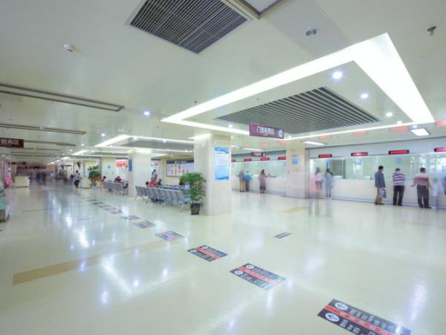
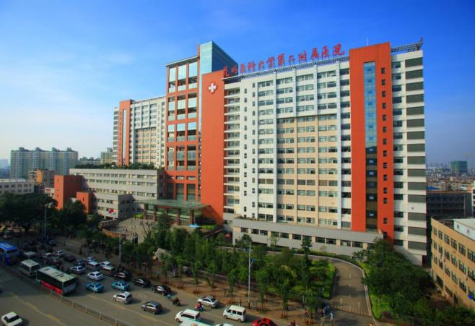
经过七十余年的历程，目前医院已经发展为科室齐全、人才济济，技术力量雄厚，学科优势突出的集医疗、教学、科研、预防、保健、突发公共卫生事件应急处理和医疗救治于一体的大型三级甲等医院。是卫生部首批评定的“三级甲等医院”，是“全国百佳医院”及国际紧急救援中心（SOS）网络医院，是云南省首批命名为老年友善医疗机构的医院。是人力资源和社会保障部、全国博士后管理委员会批准认定的博士后科研工作站，是国家脑卒中防治委员会授予的云南省首个“高级卒中中心”单位，是云南省卒中学会（一级学会）主委单位，是云南省化学中毒救治基地，云南省泌尿系统疾病临床医学中心，云南省肝胆胰疾病临床医学中心，云南省重症医学临床医学中心，云南省康复临床医学中心建设基地。是云南省医用高压氧临床质量控制中心、云南省重症医学医疗质量控制中心、云南省普通外科医疗质量控制中心、云南省神经系统疾病医疗质量控制中心、云南省整形美容医疗质量控制中心和云南省泌尿外科医疗质量控制中心。
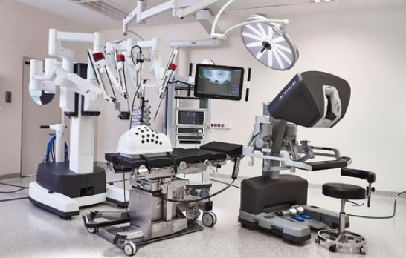
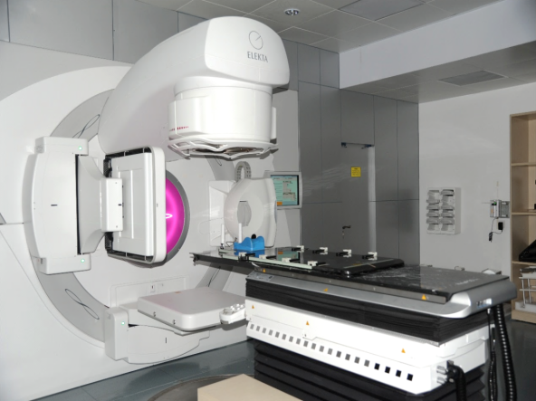
昆明医科大学第二附属医院是云南省开展住院医师规范化培训、临床专业博士、硕士研究生的主要培养单位之一，具有较完善的医学教育体系。医院于1993年开始住院医生培养工作，1996年纳入云南省住院医师规范化培训体系，2006年批准为云南省住院医师培训基地、2009年获云南省首批全科医师临床培训基地，2011年获云南省发改委“全科医生临床培养基地建设项目”资助，2013年获国家卫生计生委首批“全科医生规范化培养基地能力建设项目”资助，2014年首批认证为国家级住院医师规范化培训基地，设有专业基地25个，其中康复医学科专业为国家级重点专业。2017年首批认证为国家级专科医师规范化培训基地，设有神经外科、呼吸与危重症医学、普通外科学3个专科基地。
根据《云南省卫生健康委办公室关于开展2023年云南省住院医师规范化培训和助理全科医生培训招生工作的通知》，昆明医科大学第二附属医院现面向全国招收2023年住院医师规范化培训学员，现将有关事宜通知如下：
一、培训目标
按照国家住院医师规范化培训标准和要求进行系统培训，结业时具备良好的职业道德、扎实的医学理论知识和临床技能，能独立、规范地承担本专业常见多发疾病诊疗工作的临床医师，经考核合格者可取得国家统一制式的《住院医师规范化培训合格证》。
二、培训方式
执行国家卫生健康委和云南省卫生健康委住院医师规范化培训相关文件和制度，分专业在相关临床学科进行以临床实践为主、培育岗位胜任能力为核心的轮转培训。
三、招收对象
符合临床类别医师资格考试报考条件规定专业范围应、往届本科及以上学历医学毕业生，或已取得《医师资格证书》需要接受培训的人员。以应届本科毕业生为重点，向来自县及县以下基层医疗卫生机构委派培训对象倾斜。
四、招收专业与招收名额
2023年招收专业25个，国家计划内招收名额为100人。全科、儿科、精神科、妇产科、麻醉科、急诊科、临床病理科、重症医学科为紧缺专业，招收名额予以倾斜。在招收计划总额内，非紧缺专业的招收计划名额可调至紧缺专业招收。
序号 | 专业名称 | 专业代码 | 序号 | 专业名称 | 专业代码
1 | 内科 | 0100 | 14 | 骨科 | 1400
2 | 儿科 | 0200 | 15 | 妇产科 | 1600
3 | 急诊科 | 0300 | 16 | 眼科 | 1700
4 | 皮肤科 | 0400 | 17 | 耳鼻咽喉科 | 1800
5 | 精神科 | 0500 | 18 | 麻醉科 | 1900
6 | 神经内科 | 0600 | 19 | 临床病理科 | 2000
7 | 全科 | 0700 | 20 | 检验医学科 | 2100
8 | 康复医学科 | 0800 | 21 | 放射科 | 2200
9 | 外科 | 0900 | 22 | 超声医学科 | 2300
10 | 外科（神经外科方向） | 1000 | 23 | 核医学科 | 2400
11 | 外科（胸心外科方向） | 1100 | 24 | 放射肿瘤科 | 2500
12 | 外科（泌尿外科方向） | 1200 | 25 | 重症医学科 | 3700
13 | 外科（整形外科方向） | 1300
五、报名条件
具有中华人民共和国国籍，享有公民的政治权利，遵守中华人民共和国宪法和法律，道德品行良好，符合相应报考专业的身体健康要求和报考条件，具体为：
（一）应届毕业生条件
1.学历要求：符合西医类临床医师资格报考条件规定专业范围内的应届全日制本科及以上学历毕业生，紧缺专业适当放宽条件（具有医学学士学位及以上，专升本毕业生同等报名）。报到时未取得毕业证和学位证者，将取消录取资格。
2.获得大学外语四级证书或四级成绩达到426分（含426分）以上同等条件优先录取。
3.专业要求：报考医师需确定所学专业能报考国家执业医师资格考试。医学检验、麻醉、医学影像等专业毕业生应报考相对应专业。
（二）往届毕业生条件
1.学历、外语、专业及身体条件同应届毕业生；
2.毕业1年者，具有医师资格证者优先；毕业2年及以上者，应具有医师资格证或医师资格考试已合格。
（三）单位委培生：除符合应届、往届毕业生报名条件外，并需出具由派出单位人事部门盖鲜章的委培同意书。
六、报名时间
2023年6月10日10：00时至6月30日22:00时期间登录“云南卫生健康人才网”进行网上报名。
七、报名程序
采取网上报名和现场确认相结合的方式进行。报名者应对提供报名资料的真实性和完备性承担全部责任，录取后的培训医师需按录取通知要求，在规定时间内到院报到并办理相关手续，否则视为自动放弃录取，并承担相应后果。
（一）网上报名：具体操作如下：
⑴ 登陆https://www.ynwsjkrc.cn （云南卫生健康人才网）；
⑵ 点击“普通学员注册”，填写信息，点击提交；
⑶ 系统提示“恭喜你注册成功”，重新登录；
⑷ 输入注册时所填写的用户名、密码，点击登录；
⑸ 点击填写报名表，填写并上传照片（白底彩色免冠正装正面照，JPG格式，分辨率不小于413*626，大小不超过300K），点击提交；
⑹ 点击打印报名表。
（二）现场确认：填报第一志愿为昆明医科大学第二附属医院培训基地的报名学员，于7月3日-4日8:30-18:00时到我院8号楼（行政楼）711室进行现场资格审查和确认，届时须携带以下相关资料：
（1）《云南省住院医师规范化培训报名表》（网报后打印），一式一份。
（2）本人身份证、毕业证、学位证（从本科初始学历到最高学历的全部学历、学位证书）原件及复印件各一份，原件审核后返还本人。
①本科应届毕业生还需提供加盖本校教务部门签章的本科成绩、毕业生就业推荐表；②本科往届毕业生还需提供个人简历、临床工作的学科轮转经历证明（由原用工单位人事部门出具并有签章，写明具体科室及时间。有则提供）；③硕、博士应届毕业生还需提供学位课程成绩单、加盖培养单位公章的临床轮转记录手册完整复印件；④硕、博士往届毕业生还需提供个人简历、临床工作的学科轮转经历证明（由原用工单位人事部门出具并有签章，写明具体科室及时间，有则提供）。
（3）单位委培学员（含履约的订单定向免费医学毕业生）须提供派出单位的委培同意书。
（4）已取得医师资格证、外语四级证书的需携带原件及复印件一份，原件审核后返还本人。
（5）申请并符合培训年限减免条件的需填报并提交《住院医师规范化培训年限减免申请表》 一式两份（见附件一）。
（6）报名者需按照：1份报名表、1份身份证复印件、1份学历学位证复印件（含成绩单、毕业生就业推荐表、个人简历、临床工作的学科轮转经历证明、临床轮转记录手册完整复印件）、1份医师资格证书复印件、1份外语四级证书复印件、1份委培同意书的顺序在左侧上下1/4处进行装订。
（三）注意事项
1.报名者应如实逐项填写网报信息，凡不按要求报名、网报信息误填、错填或填报虚假信息而造成不能考试或录取的，后果由报名人承担。在网络报名截止日期前，报名者可自行修改网报信息。
2.报名者在住培管理平台上填写完报名表，点击提交后，请登录报名状态栏查看，如显示已报名，则报名成功。
3.每位报名者最多可填报我院的3个专业志愿，选择“服从调剂”时，表示服从调剂报考我院的任一培训专业。
4.报名者需随时关注住培管理平台中的报名状态栏，查看报名资格审核是否通过以及相关状态。
5.按照国家、云南省当年最新培训年限减免政策规定，已具有与报考专业相同的专业学位博士研究生学历人员可申请培训年限减免，且培训年限不少于2年。申请人需填报《住院医师规范化培训年限减免申请表》一式两份，我院根据提供材料和临床能力测评成绩，审核通过后确定录取学员培训年限。
八、录取程序
（一）招录考试时间：拟定于7月6日—7月7日进行笔试和面试。
（二）考试内容：
笔试（临床医学综合知识）、面试
（注：已通过我院2023年事业单位公开招聘面试的人员予以直接录取）
（三）体检：约150元/每人，费用自理。
（四）录取：根据报考人数、基地培训容量、考试成绩、体检结果等，分专业择优录取。
九、培训管理和质量保障
我院高度重视住院医师规范化培训工作，严格执行国家和云南省卫生健康委住院医师规范化培训相关制度与人才培养方案，历年执业医师资格考试和住院医师规范化培训结业考核首考通过率位居全省前列，已有部分学员通过同等学力研究生学习，获得专业型硕士学位证书。
轮转过程管理和质量保障按照国家、云南省卫生健康委相关文件以及昆明医科大学第二附属医院《住院医师规范化培训学员临床轮转学习管理规定（试行）》要求严格实施。
十、待遇保障
（一）自主培训学员与我院根据培训年限签订劳务派遣合同和培训协议，培训结束后自主择业。单位委培学员与送培单位、我院签订三方委托培训协议，培训期间原人事（劳动）、工资关系不变，培训结业后回委培单位工作。
（二）学员享受国家规定的基本社会保险和法定节假日休假等相关福利待遇。
（三）国家计划内招录学员均享受中央财政、云南省地方财政所规定标准的学员生活补助，合计2600元/月。
（四）医院为自主培训学员发放生活补助、夜班费、住宿补助、购买社会保险（单位部分）。
（五）住培学员从提交医师资格证次月起，医院给与200元/月执医补助。
（六）医院为紧缺专业及具有博士学历学员在上述发放标准的基础上给予激励政策。
1.紧缺专业的自主培训学员：每月增加800元；
2.具有博士学历的自主培训学员：每月增加1000元；
3.具有博士学历的紧缺专业自主培训学员：每月增加1800元。
（七）医院每年对优秀住培学员给予表彰与奖励，其中获一等奖者，每人奖励 6000 元；获二等奖者，每人奖励 4000 元；获三等奖者，每人奖励 2000 元。
（八）学员统一办理饭卡。符合条件者安排免费住宿，其中紧缺专业招录学员优先安排。符合住宿条件而不能安排住宿的学员发放600元/月的住宿补助。符合住宿条件且受安排住宿而自愿放弃者，不享受600元/月的住宿补助。
（九）自主培训学员每月应发补助合计约3400-5900元。
（十）本次招录学员获得《住院医师规范化培训合格证书》，且表现良好者可优先推荐应聘我院岗位。

十一、有关要求
（一）根据《云南省人民政府办公厅关于印发云南省加快医学教育创新发展实施方案的通知》要求，我院认真贯彻落实国家住院医师规范化培训“两个同等对待”政策。面向社会招收的普通高校应届毕业生培训对象培训合格当年在医疗卫生机构就业的，在招聘、派遣、落户等方面，按当年应届毕业生同等对待。对经住培合格的本科学历临床医师，在人员招聘、职称晋升、岗位聘用、薪酬待遇等方面，与临床医学、中医专业学位硕士研究生同等对待。
（二）根据有关规定，对在培训招收工作中弄虚作假的培训申请人，取消其本次报名、录取资格；对录取后（以培训基地网上录取操作时间）不按要求报到或报到签订培训协议后退出、终止培训者（含在培学员参加全日制研究生学历教育），自终止培训起3年内不得报名参加住院医师规范化培训，除全部退还已享受的相关费用，还需按以上已享受费用的50%作为违约金。
（三）申请培训人员应确认所报志愿并保证其无退出或终止培训等记录，并随时关注所报培训基地发布的消息和公告，服从培训基地招录工作安排。招录过程中无故缺席相关审核、考试、面试、报到等环节者，视为个人原因主动放弃，并承担相关责任后果。培训基地在省毕教平台完成录取操作后未按要求报到者，按照退培处理。
十二、联系方式
联系部门：昆明医科大学第二附属医院医学教育处
联系人员：顾老师
联系电话：0871-63402617 15911504927
联系地址：昆明市五华区滇缅大道374号昆明医科大学第二附属医院8号楼（行政楼）711室
邮政编码：650101

昆明医科大学第二附属医院
住院医师规范化培训基地
2023年6月5日

